PLANO DE AULA
Aula 28 | Tempo estimado: 1 hora e 30 minutos | Faixa-Etária: Game Starter
Tipo da atividade: No computador
Ferramenta(s): GameMaker

Conteúdos
- Scripts e Personagem Atacando.

Objetivos
- Criar o ataque do personagem.

Estratégias e atividades
- Criando sprite do personagem:
  - Crie uma nova sprite e renomeie para spr_personagem_atacando_direita;
  - Clique em importar e importe a imagem do personagem atacando para a direita;
  - Clique em editar imagem > imagem > converter para quadros, use a imagem como exemplo:
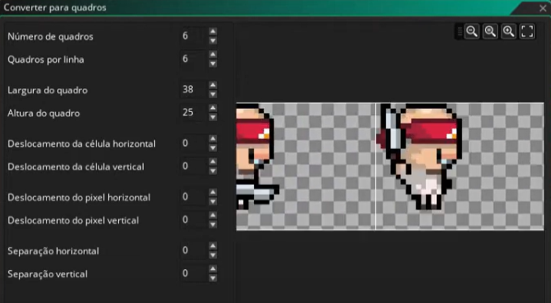
  - Mude o fps para 12 e seu ponto de origem para o pé do personagem;
  - Mude a colisão para que não fique muito grande, use a imagem como exemplo.
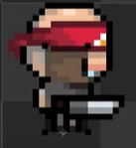

- Criando sprite do personagem atacando para a esquerda:
  - Duplique a sprite do personagem atacando para a direita e renomeie para spr_personagem_atacando_esquerda;
  - Depois clique em editar imagem > imagem > espelhar;
  - Coloque o ponto de origem no pé do personagem.

- Criando sprite hitbox:
  - Crie uma sprite chamada spr_hitbox;
  - Redimensione as propriedades (tamanho) para:
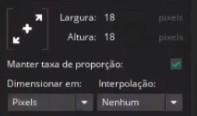
  - Agora, clique em editar imagem e adicione um círculo preenchido:
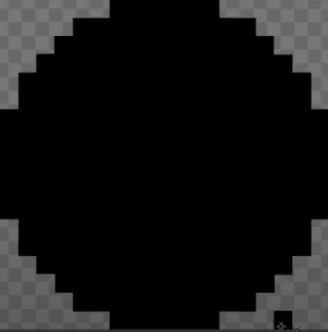
  - Mude o ponto de origem para o centro;
  - Mude a colisão de acordo com a imagem a seguir:
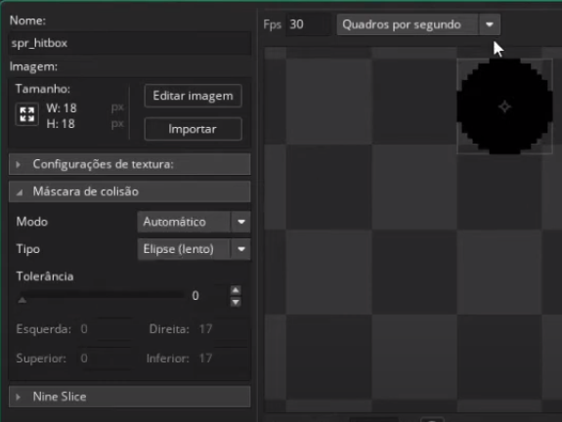

- Criando o objeto hitbox:
  - Crie um objeto chamado obj_hitbox;
  - Coloque a spr_hitbox;
  - Adicione os eventos criar, alarme0 e colisão > obj_inimigo_cebola;
  - 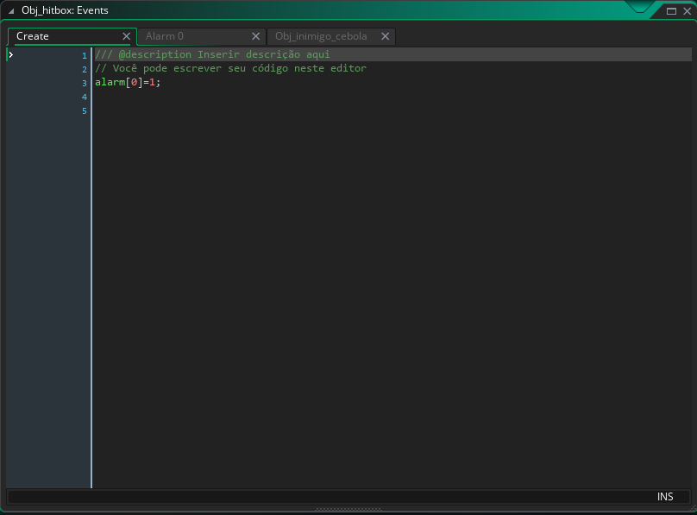
  - 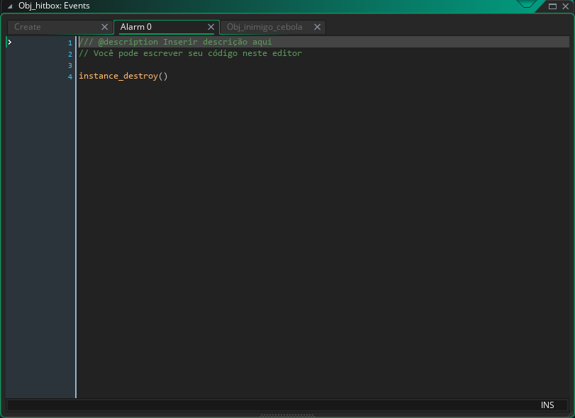
  - 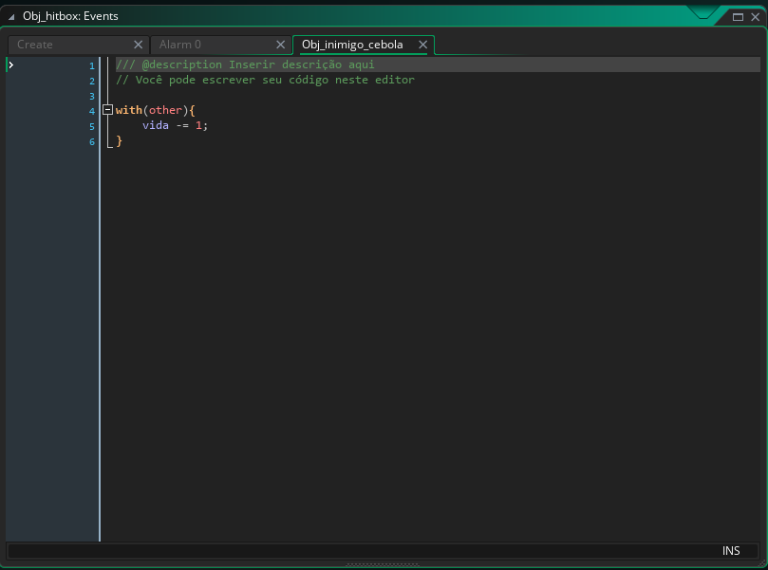
  - Desative o ‘visível’ deste objeto.

- Criando script:
  - Clique na pasta script com o botão direito do mouse e selecione a opção script. Renomeie para scr_personagem;
  - Neste script vamos trazer toda a programação de movimentação do nosso player. Você encontra no github da escola.
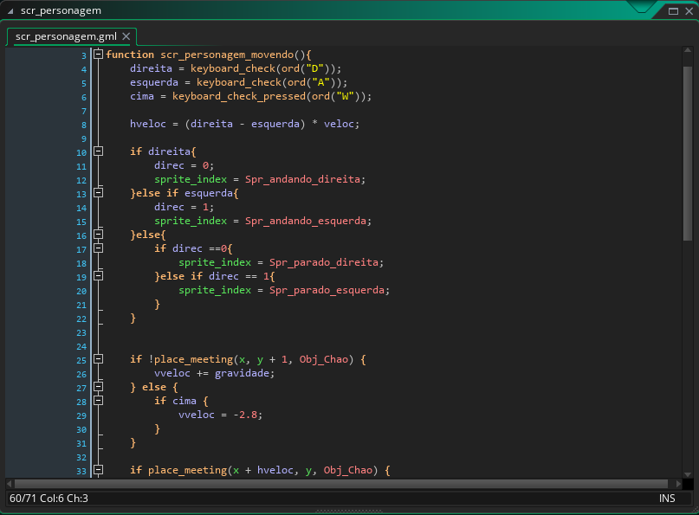
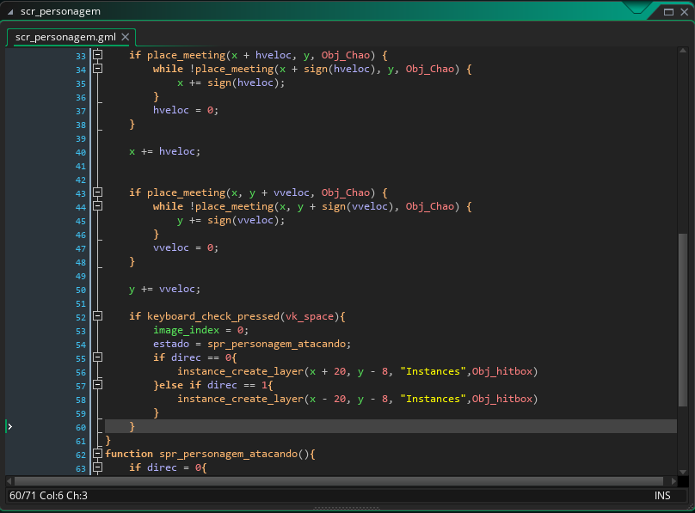
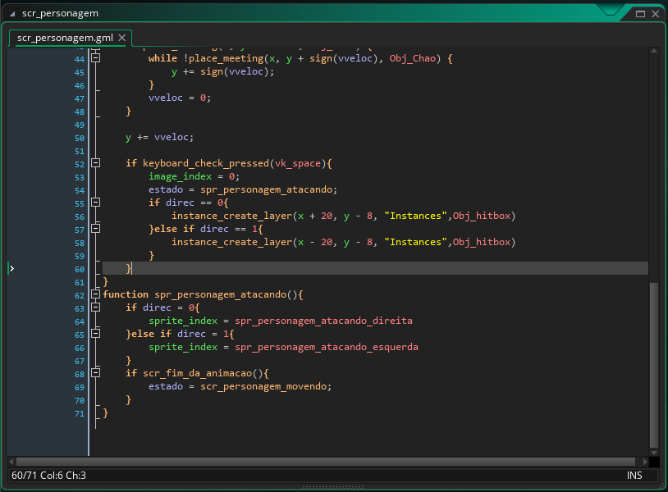

Agora atualize a etapa e create do personagem
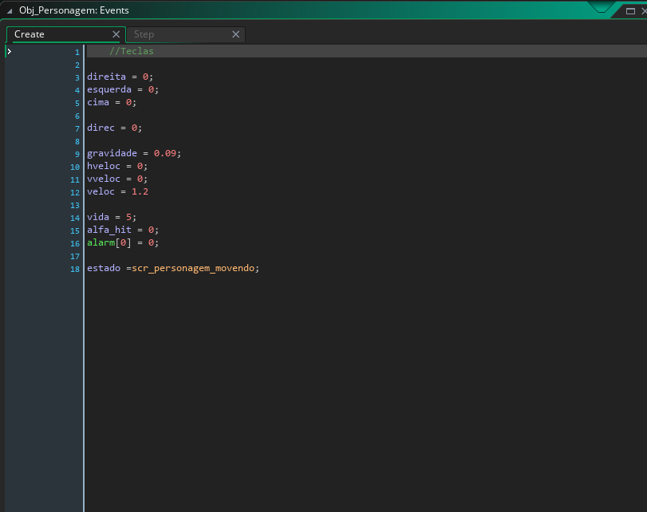
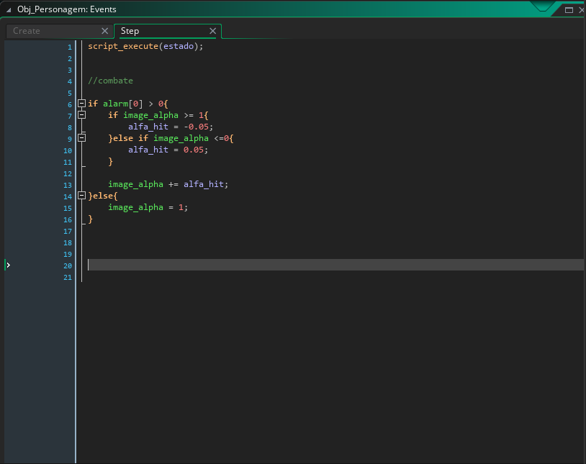
- Criando script:
  - Crie outro script e mude o nome dele para scr_fim_da_animacao para checar se nossa animação de ataque acabou.
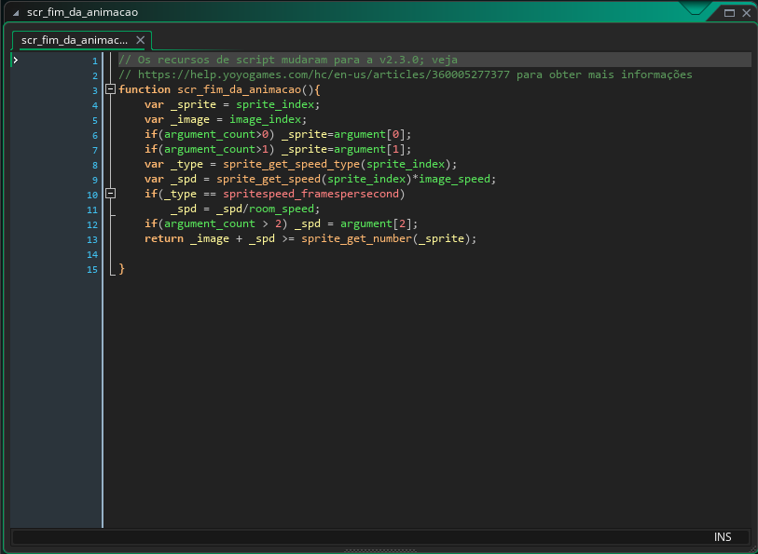

- Após terminar as alterações do personagens vamos adicionar as do inimigo
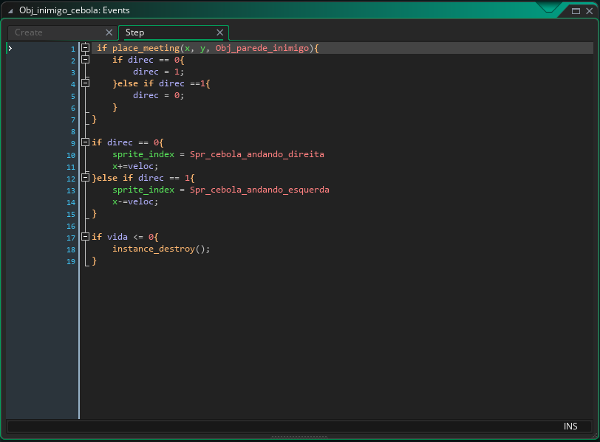

- Agora chegamos ao fim da aula

Recursos
- Computador, internet e GameMaker.

Observação
- Esta aula foi feita em uma outra versão do GameMaker, peço que instale no computador das crianças https://gamemaker.io/pt-BR/download
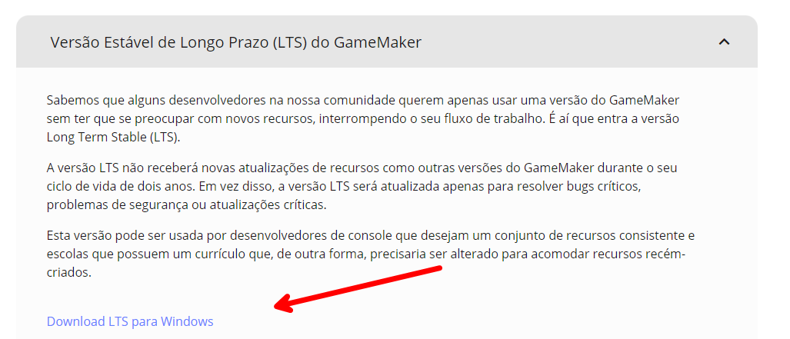

Tarefas
- Jogar na sua casa jogos de plataforma. Anote referências e traga para a próxima aula.

